|  |  |  |
| --- | --- | --- |
| **בנק ישראל**  דוברות והסברה כלכלית | logo.gif | ‏ירושלים, ד' בחשון, תשע"ד  ‏‏8 באוקטובר, 2013 |

הודעה לעיתונות:

**שוק מטבע החוץ בחודש ספטמבר 2013**

**התפתחות שער החליפין – התחזקות השקל מול הדולר במקביל להיחלשות הדולר בעולם.**

במהלך חודש ספטמבר התחזק השקל מול הדולר בשיעור של כ- 2.1% ומול האירו השקל התחזק בשיעור של כ- 0.2%; מול מטבעות שותפות הסחר העיקריות של ישראל, כפי שמשוקלל בשער החליפין הנומינלי האפקטיבי, התחזק השקל בכ- 0.8%.

בעולם, הדולר נחלש בספטמבר מול רוב המטבעות – בכלל זה בכ- 2.6% מול הפרנק השוויצרי, בכ- 1.8% מול האירו, בכ- 0.4% מול היין היפני ובכ- 3.7% מול הפאונד הבריטי.

**תנודתיות שע"ח – עליה בסטיית התקן בפועל במקביל לעליה בסטיית התקן הגלומה**

סטיית התקן של השינוי בשער החליפין - המייצגת את התנודתיות בפועל בשער החליפין - עלתה החודש בכ-1.5 נקודות אחוז ועמדה בסוף חודש ספטמבר על 9.6%, בהשוואה ל-8.1% בחודש אוגוסט.

רמתה הממוצעת של סטיית התקן הגלומה במסחר באופציות על שקל/דולר "מעבר לדלפק" - המייצגת את התנודתיות הצפויה בשער החליפין, עלתה ועמדה בסוף ספטמבר על 9.9%, בהשוואה ל-8.9% באוגוסט.

סטיית התקן הגלומה באופציות על מט"ח בשווקים מתעוררים עלתה ועמדה בחודש ספטמבר על 10.9%, בהשוואה ל- 10.3% בחודש אוגוסט. לעומת זאת, סטיית התקן הגלומה באופציות על מט"ח בשווקים מפותחים ירדה ועמדה בחודש ספטמבר על 9%, בהשוואה ל- 9.4% בחודש אוגוסט.

**נפח המסחר בשוק המט"ח – עליה בנפח המסחר היומי הממוצע, במקביל לעליה בחלקם של תושבי חוץ בנפח המסחר הכולל**

**נפח המסחר הכולל** במטבע חוץ בחודש ספטמבר הסתכם בכ-69 מיליארד דולר, בהשוואה לכ-82 מיליארד בחודש אוגוסט. נפח המסחר היומי הממוצע עלה בכ- 24% בחודש ספטמבר ועמד על כ- 4.6 מיליארד דולר ביום.

**נפח המסחר בעסקות המרה** (עסקות ספוט ועסקות פורוורד) הסתכם בחודש ספטמבר בכ-27 מיליארד דולר בהשוואה לכ-31 מיליארד דולר באוגוסט. הממוצע היומי של נפח המסחר בעסקאות המרה עלה בספטמבר בכ-27% בהשוואה לחודש אוגוסט. במהלך חודש ספטמבר רכש בנק ישראל 895 מיליון דולר בעסקאות המרה[1], מתוכם 295 מיליון דולר נרכשו במסגרת תכנית הרכישות שנועדה לקזז את השפעת הפקת הגז על שער החליפין.

**נפח המסחר באופציות למט"ח "מעבר לדלפק"** (אופציות שלא נסחרות בבורסה לני"ע) הסתכם בחודש ספטמבר בכ- 5.9 מיליארד דולר, הממוצע היומי בחודש ספטמבר ירד בכ- 12% בהשוואה לאוגוסט ועמד על כ- 397 מיליון דולר.

**נפח המסחר בעסקות החלף** הסתכם בחודש ספטמבר בכ- 36 מיליארד דולר, הממוצע היומי של נפח המסחר בעסקות החלף עלה מחודש שעבר ועמד על כ- 2.4 מיליארד דולר ביום.

**חלקם היחסי של תושבי חוץ בנפח המסחר הכולל** (עסקות המרה, עסקות באופציות ועסקות החלף) עלה החודש בכ- 5 נקודת האחוז ועמד בסוף ספטמבר על כ- 40%.

**לוחות ותרשימים**

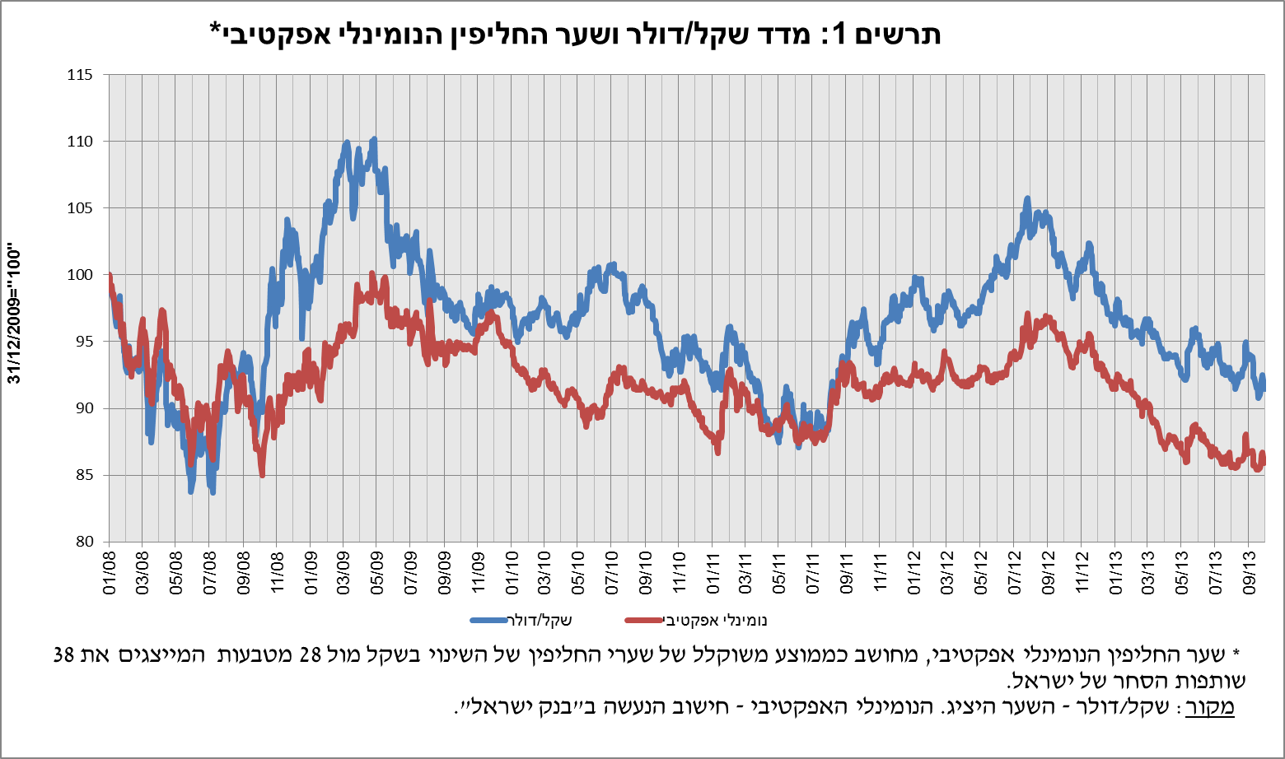

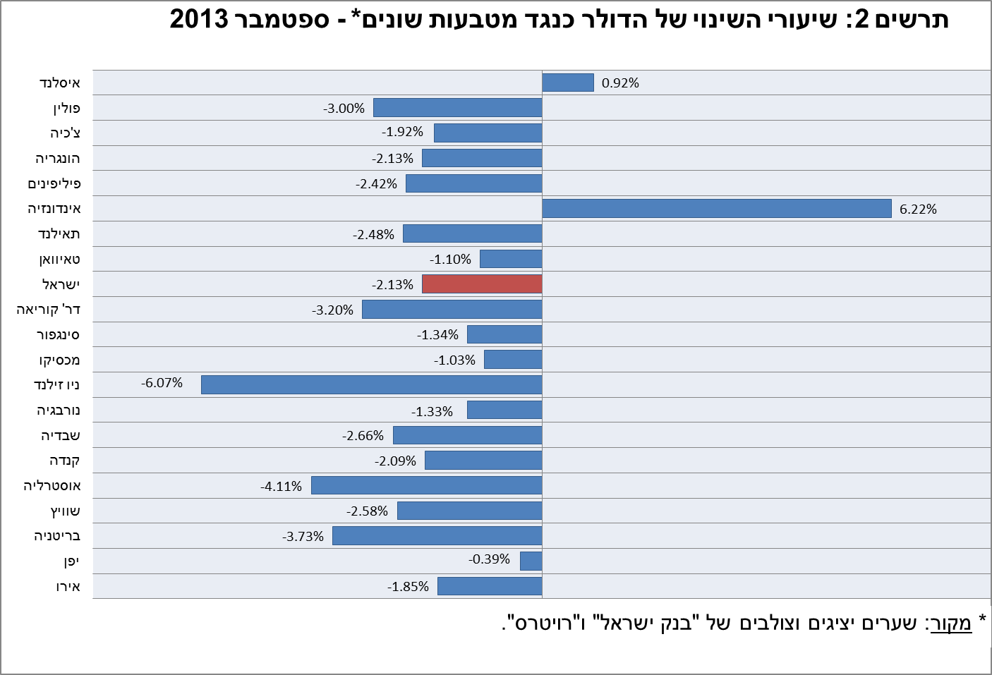

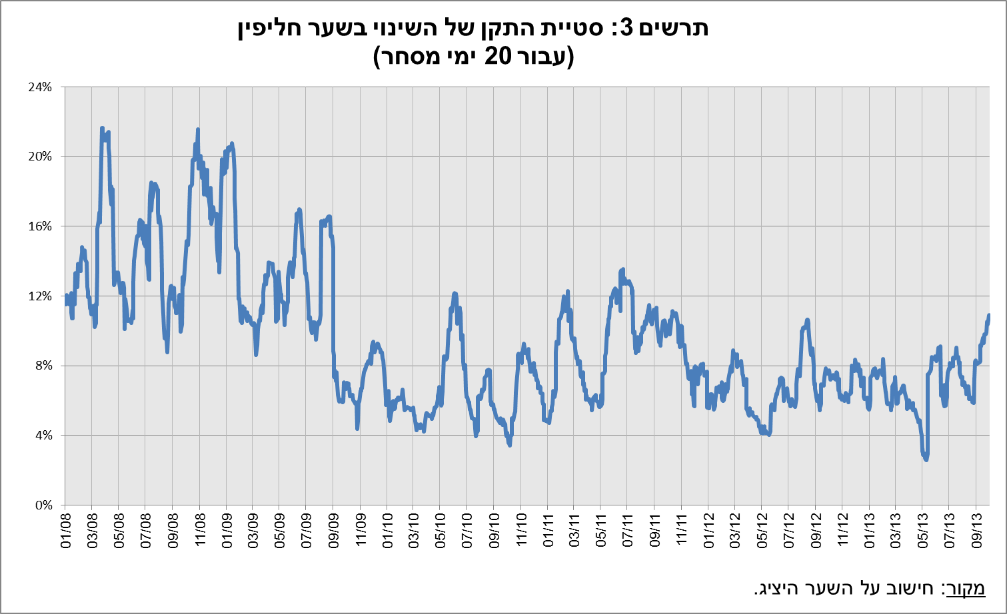

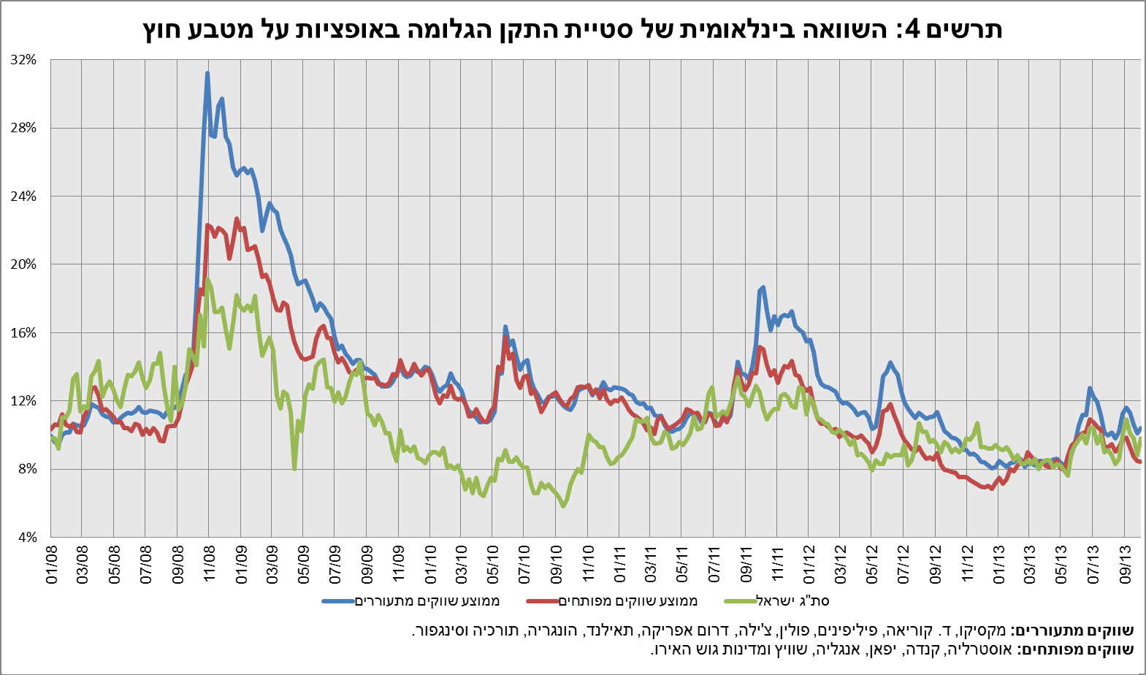

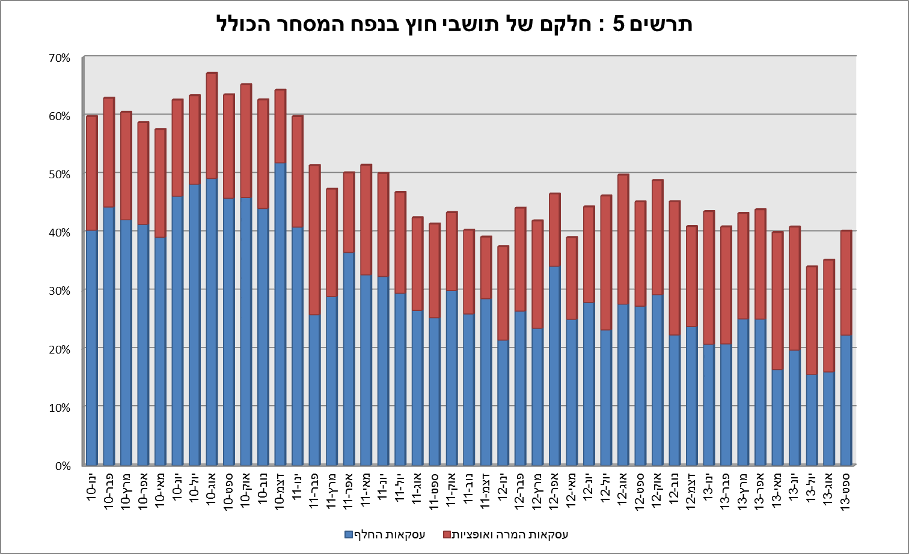

**עסקות במט"ח עם הבנקים המקומיים לפי מכשירים ומגזרים (במיליוני דולרים)**

|  |  |  |  |  |  |  |  |
| --- | --- | --- | --- | --- | --- | --- | --- |
|  |  | **נפח עסקות המרה (1)** | **עסקאות החלף (סוופ)1 (2)** | **עסקאות החלף (3) Cross Currency Swap7** | **נפח עסקאות באופציות2 (4)** | **נפח המסחר הכולל (1)+(2)+(3)+(4)** | |
| **ספטמבר-13**  **(נתון ארעי(** | סה"כ | **27,038** | **35,965** | **45** | **5,951** | **68,999** | |
| סה"כ (ממוצע יומי לפי 22 ימי מסחר) | **1,803** | **2,398** | **3** | **397** | **4,600** | |
| תושבי חוץ | 8,845 | 15,420 | 25 | 3,461 | 27,751 | |
| מזה : מוסדות פיננסיים זרים | 8,205 | 15,349 | 25 | 3,228 | 26,807 | |
| תושבי ישראל | 18,193 | 20,545 | 20 | 2,490 | 41,248 | |
| מזה : סקטור ראלי | 5,261 | 3,421 | 0 | 1,279 | 9,961 | |
| סקטור פיננסי | 3,908 | 6,336 | 0 | 259 | 10,503 | |
| מוסדיים (כולל חברות ביטוח) | 1,357 | 4,104 | 20 | 37 | 5,518 | |
| יחידים+קרנות נאמנות | 517 | 112 | 0 | 203 | 832 | |
| בנק ישראל | 895 | 0 | 0 | 0 | 895 | |
| *מזה : רכישות במסגרת תוכנית הגז* | 295 | 0 | 0 | 0 | 295 | |
| אחרים3 | 3,012 | 18 | 0 | 15 | 3,045 | |
| בנקים מקומיים4 | 3,243 | 6,554 | 0 | 697 | 10,494 | |
|  |  |  |  |  |  |  | |
| **אוגוסט-13** | סה"כ | **31,392** | **40,131** | **602** | **9,899** | **82,024** | |
| סה"כ (ממוצע יומי לפי 20 ימי מסחר) | **1,427** | **1,824** | **27** | **450** | **3,728** | |
| תושבי חוץ | 11,345 | 13,026 | 0 | 4,308 | 28,679 | |
| מזה : מוסדות פיננסיים זרים | 10,625 | 12,994 | 0 | 4,065 | 27,684 | |
| תושבי ישראל | 20,047 | 27,105 | 602 | 5,591 | 53,345 | |
| מזה : סקטור ראלי | 6,084 | 3,785 | 112 | 2,096 | 12,077 | |
| סקטור פיננסי | 3,964 | 7,929 | 0 | 1,670 | 13,563 | |
| מוסדיים (כולל חברות ביטוח) | 2,265 | 4,618 | 40 | 0 | 6,923 | |
| יחידים+קרנות נאמנות | 655 | 286 | 0 | 376 | 1,317 | |
| בנק ישראל | 290 | 0 | 0 | 0 | 290 | |
| *מזה : רכישות במסגרת תוכנית הגז* | 290 | 0 | 0 | 0 | 290 | |
| אחרים3 | 3,074 | 32 | 0 | 103 | 3,209 | |
| בנקים מקומיים4 | 3,715 | 10,455 | 450 | 1,346 | 15,966 | |
|  |  |  |  |  |  |  | |
| 1 | רגל אחת בלבד של עסקת ההחלף, כלומר הערך הנומינלי של העסקה (בהתאם להגדרות ה- BIS). | | | | | |
| 2 | ה- Notional value הכולל של עסקות קנייה ומכירה של (Call ו- Put). | | | | | |
| 3 | כולל גופים כמו מנהלי תיקים, מלכ"רים, מוסדות לאומיים וכאלו שלא נכללים ביתר הסעיפים. | | | | | |
| 4 | סך המסחר הבין בנקאי מחולק בשניים. | | | | | |
| 5 | הקרנות המוחלפות בעסקאות Cross Currency Swap יחושבו, לצורך הנפח, כרגל אחת בלבד במקרים בהם הרגליים מקזזות זו את זו. | | | | | |

1. נתון זה מבטא עסקאות לפי יום קשירה ולא לפי יום ערך. לפיכך הנתון אינו זהה בהכרח לנתון שפורסם בהודעה על יתרות המט"ח., המשקף את העסקאות לפי תאריך ערך.